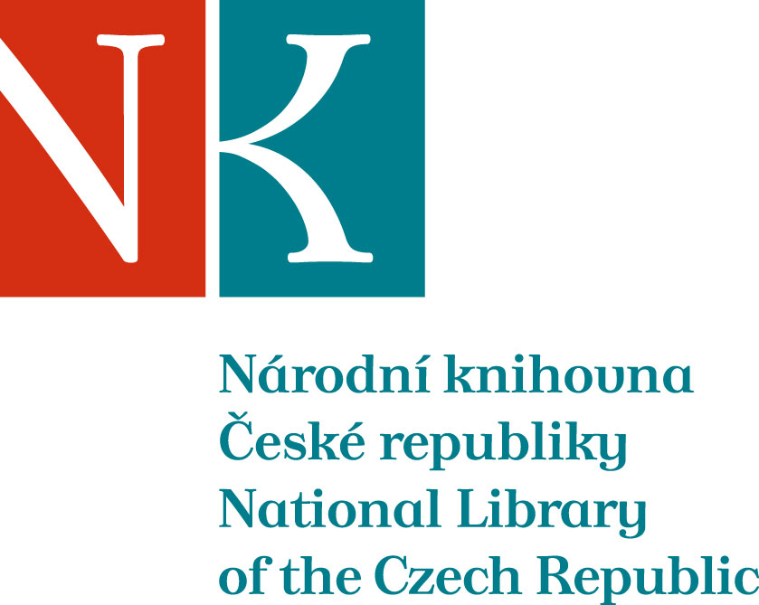

Zpráva ze zahraniční služební cesty

Jméno a příjmení účastníka cesty | Mgr. Tomáš Klimek, Ph.D.
Pracoviště – dle organizační struktury | 2.4 – Historické a hudební fondy – Referát Manuscriptorium
Pracoviště – zařazení | odborný pracovník
Důvod cesty | účast na setkání partnerů European
Místo – město | Rotterdam
Místo – země | Nizozemí
Datum (od-do) | 5.12.2011-7.12.2011
Podrobný časový harmonogram | 5.12. - příjezd do Rotterdamu  6.12.2011 – účast na setkání  7.12. - návrat do Prahy
Spolucestující z NK | ne
Finanční zajištění
Cíle cesty | - účast na setkání partnerů European – CCPA Annual General Meeting
Plnění cílů cesty (konkrétně) | - podíl na projednávání budoucího vývoje European, kde je Manuscriptorium subagregátorem
Program a další podrobnější informace | Hlavní body programu:  Presenting of Developing the Digital Agenda  Changes and Future Developing  Strategic and Business Plan – discussions  Technical Innovation
Přivezené materiály
Datum předložení zprávy | 9.12. 2011
Podpis předkladatele zprávy
Podpis nadřízeného
Vloženo na Intranet
Přijato v mezinárodním oddělení

